 | Уважаемые земляки!  Руководство и личный состав Отдела МВД России по Михайловскому району поздравляет вас с Днём Великой Победы!  9 Мая - самый главный, значимый и пронзительный праздник. Мы не имеем морального права забывать о том, какой ценой досталась Победа нашему народу. Мы обязаны чтить память погибших и воспитывать молодое поколение в духе патриотизма и уважительного отношения к нашему героическому прошлому.  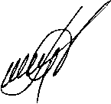  Желаем жизненной мудрости, долгой и крепкой исторической памяти, единства в помыслах, мира, добра и благополучия!  С уважением  Начальник ОМВД России по  Михайловскому району  полковник полиции П.И. Присакарь

